ОЛИМПИАДА – 2011

В субботу 26 марта во Дворце детского творчества состоялась ежегодная геологическая олимпиада школьников. г.Якутска. В этом году она прошла совместно с Геологоразведочным факультетом Северо-восточного федерального Университета, при его поддержке и спонсорской помощи.
Было заявлено 32 участника из школьников города и пригорода г. Якутска. Активное участие приняли учителя-географы из Жатайской школы № 1 – Зрожевская Валентина Пантелеевна, Васильева Саргылана Николаевна СОШ-29, Лисенкова Людмила Николаевна – СОШ-23.
Геологоразведочным факультетом Северо-восточного федерального Университета представлены великолепные призы: красочные, прекрасно оформленные минералогические энциклопедии, сувенирные образцы минералов и горных пород Якутии, буклеты о минералогическом музее СВФУ.
Прекрасное зрелище выступления волнующихся школьников с добротно оформленными презентациями, каждый из них достоин награды, но побеждают сильнейшие.
Вот так были распределены места:
Рефераты: I место – Паничевскиий Леонид, 5 класс, СОШ-29
II место – Журина Ангелина, 9 класс, Жатайская школа № 1
III - Алексеев Владислав, 8 класс, ЯГНГ воспитанник ДДТ
Геологическая викторина:
I место – Алексеев Владислав, 8 класс, ЯГНГ воспитанник ДДТ
II место – Журина Ангелина, 9 класс, Жатайская школа № 1
III место – Чипизубов Денис, 9 класс, Жатайская школа № 1

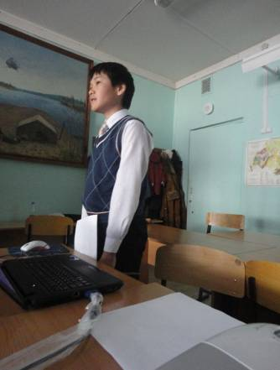
I место за эрудицию - Алексеев Владислав, 8 класс, ЯГНГ воспитанник ДДТ

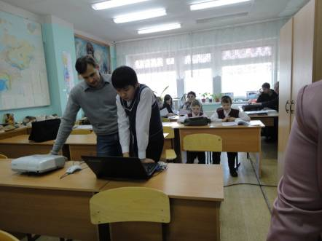
Рабочий момент – последние наставления Антона Дмитриевича Павлушина, педагога ДО кружка «Юный геолог»
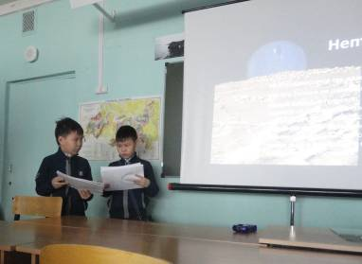
Выступление наших самых маленьких –
братья-близнецы- Васильевы Данил и Дамир, 3 класс, СОШ-7.
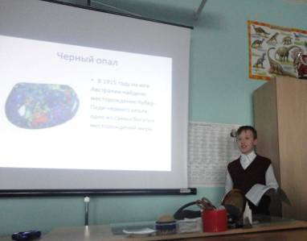
I место за реферат – Паничевскиий Леонид, 5 класс, СОШ-29

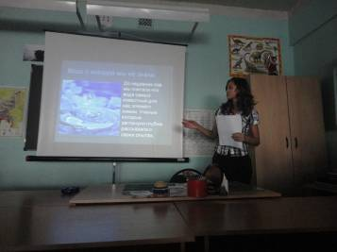
II место – Журина Ангелина, 9 класс, Жатайская школа № 1

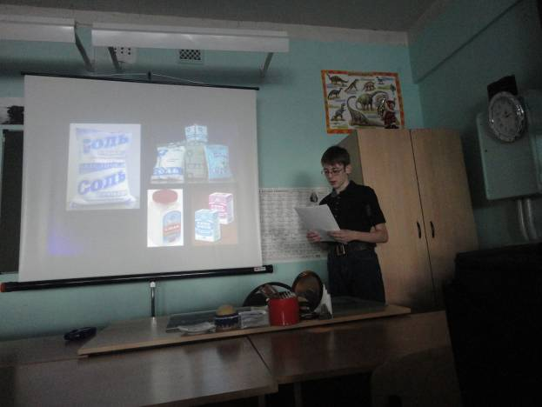
III место – Чипизубов Денис, 9 класс, Жатайская школа № 1

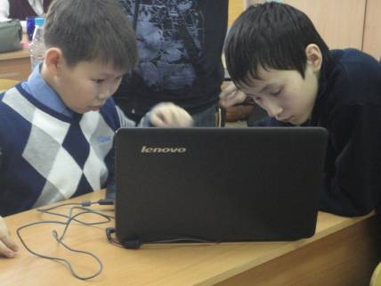
Рабочий момент – Васильев Никита, Городская классическая гимназия, 5 класс
Махчагаров Леонид, СОШ-7, 8 класс

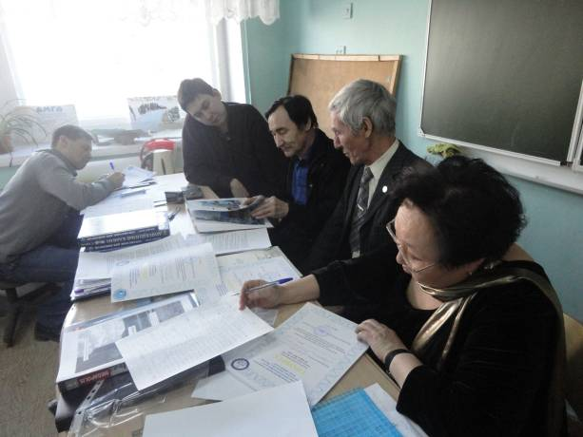
Работа комиссии:
Желонкина Раиса Николаевна, педагог ДДТ
Рожин Степан Степанович, преподаватель СВФУ, кандидат ГМН
Филиппов Василий Романович преподаватель СВФУ, кандидат ГМН,

Павлушин Антон Дмитриевич, педагог ДДТ, кандидат ГМН, сотрудник Института геологии СО РАН

